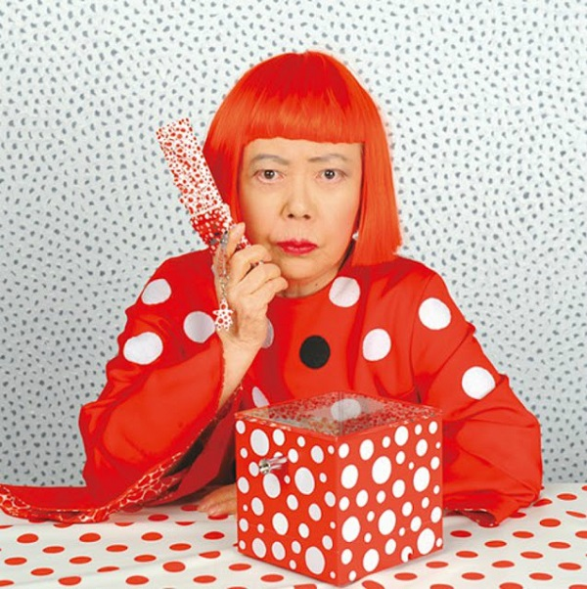
Dimecres 28 d’abril de 2021
Bon dia famílies.
Aquest matí no hem pogut baixar al jardí ja que plovia a primera hora així que ens hem quedat a la nostra estança i hem estat una estona jugant per les propostes que hi havia. En acabar d’esmorzar hem explicat un conte diferent de la Llegenda de Sant Jordi que ens ha portat l’Aritz, ens ha encantat. Moltes gràcies per compartir amb nosaltres els vostres contes preferits!!
Més tard teníem preparada una nova proposta basada amb l’artista Yayoi Kusama, una artista japonesa que al llarg de la seva carrera ha treballat amb una gran varietat de medis incloent: la pintura, collage, escultura, art performance i instal·lacions.
Mes endavant us enviarem un vídeo amb una selecció de fotografies on podreu veure als vostres fills i filles recreant una de les seves obres.
